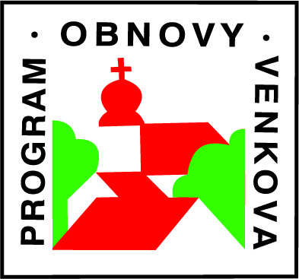
Vítězem krajského kola soutěže Vesnice roku 2012 v Libereckém kraji se stal podkrkonošský Studenec. Hodnotitelská komise ocenila zejména aktivní přístup k mládeži a fungování místních sportovních klubů a oddílů.
28. června 2012, Praha, Liberec – V Libereckém kraji se do letošního ročníku soutěže přihlásilo 15 obcí, což bylo o čtyři méně než v loňském ročníku a vůbec nejméně za posledních sedm ročníků. O postup do finále se utkaly dvě obce z Českolipska, pět obcí z Jablonecka a po čtyřech z Liberecka a Semilska. A právě do semilského okresu putuje zlatá stuha za vítězství v krajském kole. Desetičlenná krajská komise hodnotitelů navštívila mezi prvním a osmnáctým červnem všechny přihlášené vesnice a následně došla k závěru, že nejvíce ji oslovil Studenec, se svými 1850 obyvateli druhá největší z přihlášených vesnic. „Studenec zaujal komisi zejména velmi aktivním přístupem k mládeži a dětem a fungováním řady sportovních oddílů a klubů. Radnice prezentovala komplexní rozvoj obce ve všech oblastech, které vytvářejí moderní obec a zahrnují například spolkový život v obci a zapojení místních obyvatel, strategický koncepční rozvoj, péči o životní prostředí a školství,“ přibližuje pocity hodnotitelů tajemník komise Jiří Jansa z Centra pro regionální rozvoj ČR, které letos již podruhé zastupovalo v krajských kolech ministerstvo pro místní rozvoj jako jednoho z vyhlašovatelů soutěže.
Studenec za vítězství v krajském kole obdrží vedle zlaté stuhy a postupu do republikového finále také finanční ocenění ve výši milion korun. Slavnostní předání ocenění proběhne 21. srpna tohoto roku přímo ve Studenci. Na přelomu srpna a září navštíví Studenec celostátní komise soutěže a ze třinácti finalistů pak v první polovině září vybere letošního vítěze soutěže. Ten získá za své vítězství prémii 2 miliony korun.
V soutěži Vesnice roku se každoročně udílí i další ocenění, spojená s možností dotace z Programu obnovy a rozvoje venkova ve výši 600 tisíc korun. Modrou stuhu za společenský život získala Mříčná na Semilsku, ležící ani ne deset kilometrů od vítězného Studence, bílou stuhu za činnost mládeže získala Nová Ves nad Nisou na Jablonecku, oranžová stuha za spolupráci obce se zemědělským subjektem putuje do obce Všelibice na Liberecku a zelenou stuhou za péči o zeleň a životní prostředí se budou moci pochlubit v Karlovicích na Turnovsku (kompletní přehled ocenění je přílohou této tiskové zprávy). „Vesnice roku je již tradiční, velmi oblíbená a také velmi prestižní soutěž, především mezi menšími obcemi. Nejde jen o možnost získat finanční prémii v případě úspěchu, ale také o možnost představit sebe sama a prezentovat, jak se obyvatelé obce podílí na jejím rozvoji. A právě to je také cílem soutěže, aby i nejmenší vesnice žily a rozvíjely se,“ zamýšlí se nad významem soutěže Markéta Reedová, generální ředitelka CRR ČR.
V případě dalších dotazů prosím kontaktujte tajemníka CRR ČR Viléma Řeháka (rehak@crr.cz, tel.: 725 043 769, 732 803 615).
Centrum pro regionální rozvoj ČR je příspěvkovou organizací Ministerstva pro místní rozvoj ČR, jejímž základním cílem je pomoc při úspěšné realizaci projektů spolufinancovaných ze strukturálních fondů Evropské unie. CRR působí jako zprostředkující subjekt pro Integrovaný operační program a Operační program Technická pomoc. V rámci této činnosti zabezpečuje konzultační činnost pro zájemce a zpracovatele projektů, pořádá informační semináře, pomáhá realizátorům projektů při realizaci výběrových řízení na jednotlivé dodavatele dle pravidel EU a kontroluje a monitoruje realizaci jednotlivých projektů. CRR dále působí jako kontrolní subjekt pro všechny operační programy v rámci Cíle 3 (Evropská územní spolupráce). Vedle těchto činností CRR zajišťuje systémovou infrastrukturu pro provoz monitorovacího systému realizace projektů spolufinancovaných z fondů EU. CRR má dále na starosti také správu Regionálních informačních servisů a mapového serveru regionálních dat. Od roku 2011 se CRR také podílí na realizaci soutěží Vesnice roku a Historické město roku.
Kompletní přehled vítězů a ocenění krajského kola soutěže v Libereckém kraji

Zlatá stuha – krajský vítěz
Obec: Studenec (okres Semily)

Modrá stuha – za společenský život
Obec: Mříčná (okres Semily)

Bílá stuha – za činnost mládeže
Obec: Nová Ves nad Nisou (okres Jablonec nad Nisou)

Oranžová stuha – za spolupráci obce a zemědělského subjektu
Obec: Všelibice (okres Liberec)

Zelená stuha – za péči o zeleň a životní prostředí
Obec: Karlovice (okres Semily)

Další ocenění:

Skokan roku
Obec: Jiřetín pod Bukovou, (okres Jablonec nad Nisou)

Ocenění za rozvoj venkova
Obec: Albrechtice v Jizerských horách (okres Jablonec nad Nisou)

Diplom za vzorné vedení obecní knihovny
Obec: Všelibice, okres: Liberec.

Diplom za vzorné vedení obecní kroniky
Obec: Všeň, okres: Semily.

Zlatá cihla v Programu obnovy venkova za příkladné stavby na venkově, realizované v duchu Programu obnovy venkova:
Kategorie A Obec: Polevsko (kostel Nejsvětější trojice), okres: Česká Lípa.
Kategorie B nebyla udělena
Kategorie C nebyla udělena

Diplom za podporu a rozvoj sportu
Obec: Zlatá Olešnice, okres: Jablonec nad Nisou.

Diplom za sociální program pro obyvatelstvo
Obec: Český Dub, okres: Liberec.

Diplom za aktivní přístup k sociální integraci
Obec: Osečná, okres: Liberec.

Diplom za odstraňování povodňových škod
Obec: Nová Ves, okres: Liberec.

Diplom za úpravu veřejného prostranství
Obec: Koberovy, okres: Liberec.

Diplom za podporu a rozvoj školství
Obec: Kravaře, okres: Česká Lípa.

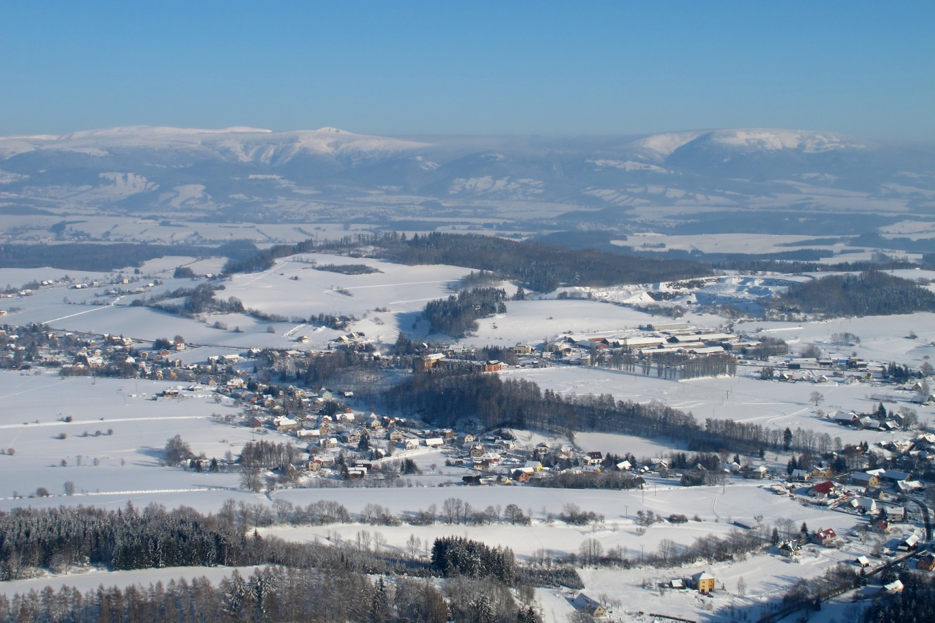

Studenec – vesnice na úpatí Krkonoš – vítěz soutěže Vesnice roku 2012 v Libereckém kraji
Zdroj: obec Studenec

